Практичне заняття №6

- Тема: Робота з структурованими типами даних

- Мета: Навчитись створювати та обробляти структури та записи
- Технічне забезпечення:
ПЕОМ IBM PC AT

4. Завдання: 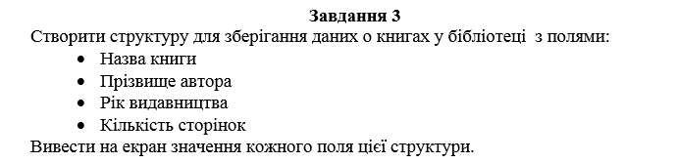

4.2 Код програми

include System.inc
book struc
title db 20 dup (' ')
sur db 15 dup (' ')
year db 5 dup (' ')
quanti db 5 dup (' ')
book ends
@data
book1 book <'Ромео и Джульетта', '˜Шекспир','1876$','57$'>
book2 book <'Унесенные ветром', 'Митчел','1798$','256$'>
@Begin
Println book1.title
Println book1.sur
Println book1.year
Println book1.quanti
Println book2.title
Println book2.sur
Println book2.year
Println book2.quanti
Keypressed
@End
@Stack 128
End Start

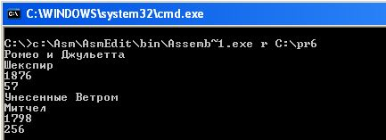
- Висновок: виконавши практичну роботу №6 я Навчилась створювати та обробляти структури та записи/

